Приложение № 2
к постановлению
администрации города Орска
от 11.01.2011 № 03-п
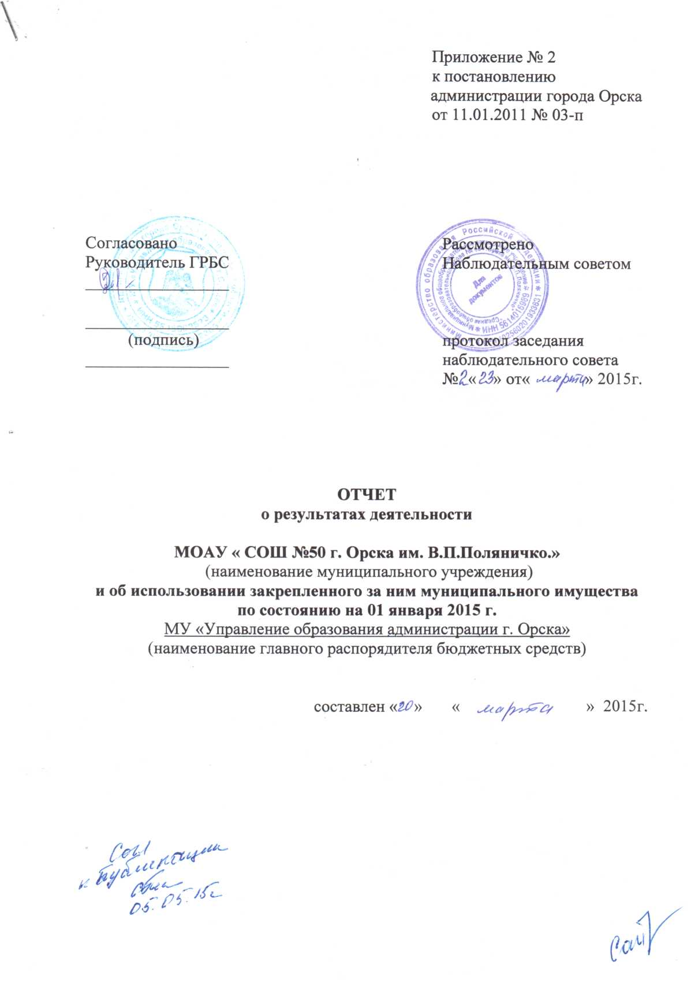

Согласовано Рассмотрено
Руководитель ГРБС Наблюдательным советом
_________________

_________________
(подпись) протокол заседания
_________________ наблюдательного совета
№ « » от« » 2015г.

ОТЧЕТ
о результатах деятельности

Муниципальное общеобразовательное автономное учреждение «Средняя общеобразовательная школа №50 г. Орска им. В.П.Поляничко.»
(наименование муниципального учреждения)
и об использовании закрепленного за ним муниципального имущества
по состоянию на 01 января 2015 г.
МУ «Управление образования администрации г. Орска»
(наименование главного распорядителя бюджетных средств)

составлен « » « » 2015г.

- Содержание отчета

№ п/п | 1. Общие сведения об учреждении
1.1. | Перечень видов деятельности |  |  | - Начальное общее образование  - Основное общее образование  - Среднее общее образование
1.2. | Перечень услуг (работ), оказываемых потребителям за плату, и потребителей данных услуг |  |  | Платные образовательные услуги не оказываются.
1.3. | Перечень разрешительных документов |  |  | Лицензия РО №042466 от 02.12.11,  Свидетельство о гос. аккредитации  56А01 №0000084 от 09.06.12г.,  регистрационный №710  Устав Муниципального общеобразовательного автономного учреждения «Средняя общеобразовательная школа №50 г. Орска им. В. П .Поляничко»  Постановка на учет серия 53 №003236722  Постановление о создании муниципального общеобразовательного автономного учреждения «Средняя общеобразовательная школа №50 г. Орска № 2109-п от 25.03.11г.
 |  |  | Ед.  изм. | на 01.01.14 г. | на 01.01.15 г.
1.4. | Количество штатных единиц:  в том числе: |  | ед.
1.4. | - адм. персонал |  |  | 8 | 7,5
1.4. | - пед. персонал  - учителя |  |  | 7  42,8 | 7  43,28
1.4. | - МОП |  |  | 19,75 | 22,25
1.4. | Всего: |  |  | 77,55 | 80,03
1.4. | Квалификация сотрудников (на начало и на конец отчетного года): |  | чел.
1.4. | -высшая кат. |  |  | 7 | 7
1.4. | -1 кат |  |  | 14 | 13
1.4. | -2 кат |  |  | 1 | 0
1.4. | -без категории |  |  | 7 | 8
1.4. | Всего: |  |  | 29 | 28
1.5. | Средняя годовая заработная плата руководителей и сотрудников за два предыдущих года:  - руководитель по основной должности  - на 1 сотрудника |  | руб. | 36142  20175 | 41350  18722
1.6. | Объем финансового обеспечения муниципального задания учредителя за два предыдущих года |  | руб. | 18718470 | 17787432
1.7. | Объем финансового обеспечения развития учреждения в рамках программ, утвержденных в установленном порядке, за два предыдущих года |  | руб. | 1743471 | 1503256
1.8. | Объем финансового обеспечения деятельности, связанной с выполнением работ или оказанием услуг, в соответствии с обязательствами перед страховщиком по обязательному социальному страхованию за два предыдущих года, руб. |  | руб. | 405779 | 389236
 |  |  | Ед.  изм. | на 01.01.14 г. | на 01.01.15 г.
1.9. | Информация об исполнении муниципального задания учредителя за два предыдущих года |  | %
 | - укомплектованность кадрами |  | % | 100 | 100
 | -доля педагогов, имеющих квалификационные категории – 50-80% в зависимости от вида учреждения |  | % | 90 | 89
 | - доля педагогических кадров с высшим образованием – 70-90% в зависимости от вида учреждения |  | % | 100 | 97
 | - доля педагогов, работающих в 3-ей ступени обучения, с высшим образованием |  | % | 100 | 100
 | - доля педагогов, использующих в работе информационно-коммуникативные технологии обучения – не ниже 40-90% в зависимости от вида учреждения |  | % | 90 | 93
 | - доля детей школьного возраста, охваченных обучением в учреждении – 100% |  | % | 100 | 100
 | - охват детей-инвалидов, подлежащих обучению 100% |  | % | 100 | 100
 | - сохранность контингента обучающихся – 100% |  | % | 100 | 100
 | - полнота реализации образовательных программ – 100% |  | % | 100 | 100
 | - обеспеченность учебниками – 100% с учетом всех форм приобретения учебников |  | % | 99 | 99
 | - положительные результаты итоговой аттестации выпускников – не менее 95-98% в зависимости от вида учреждения |  | % | 100 | 100
 | - охват питанием учащихся – не менее 95,2% в соответствии с ВЦП |  | % | 97,6 | 89
 | - охват питанием учащихся с учетом фактической посещаемости |  | % | 100 | 100
 |  |  | Ед.  изм. | на 01.01.14 г. | на 01.01.15 г.
 | - удовлетворенность родителей и учащихся качеством муниципальной услуги – не менее 75% |  | % | 95 | 96
1.10. | Информация об осуществлении деятельности, связанной с выполнением работ или оказанием услуг, в соответствии с обязательствами перед страховщиком по обязательному социальному страхованию за два предыдущих года |  | % | 93,54 | 93,55
1.11. | Среднегодовая численность работников за два предыдущих года |  | чел | 55 | 56
1.12. | Состав наблюдательного совета
 | Маслова С.В. |  | Председатель наблюдательного совета. Заместитель начальника управления образования администрации г Орска.
 | Кухлевская Е.В. |  | Ведущий специалист отдела контроля.
 | Кузянов С.В. |  | Руководитель Ленинского района г. Орска
 | Узакбаев С.А. |  | Директор МОАУ «Лицей №1 г. Орска»
 | Антипина Н.В. |  | Директор МОАУ «СОШ №31 г. Орска»
 | Гадалашева И.С. |  | Учитель МОАУ «СОШ№ 50 г. Орска»
 | Ильина О.А. |  | Председатель профкома МОАУ «СОШ№ 50 г. Орска»
 | 2. Результат деятельности учреждения
 |  | Ед.  изм. |  | на 01.01.14 г. | на 01.01.15 г.
2.1. | Темп прироста балансовой (остаточной) стоимости нефинансовых активов к предыдущему году | % |  | +3,51 (+92) | +177,6 (+73,8)
2.2. | Общая сумма выставленных требований в возмещение ущерба по недостачам и хищениям материальных ценностей, денежных средств, а также от порчи материальных ценностей | руб. |  | 7547 | 7547
2.3. | Темп прироста дебиторской и кредиторской задолженности учреждения в разрезе поступлений (выплат), предусмотренных планом финансово-хозяйственной деятельности муниципального учреждения, к предыдущему году | %
2.3. | - дебиторская задолженность | %
2.3. | - кредиторская задолженность | % |  | +801
2.4. | Причины образования просроченной кредиторской задолженности, а также дебиторской задолженности, нереальной к взысканию |  |  | - | _
2.5. | Суммы доходов, полученных от оказания (выполнения) платных услуг (работ) | руб. |  | - | _
2.6. | Цены (тарифы) на платные услуги (работы), оказываемые (выполняемые) потребителям (в динамике в течение отчетного периода) | руб.
 |  | Ед.  изм. |  | на 01.01.14 г. | на 01.01.15 г.
2.7. | Общее количество потребителей, воспользовавшихся услугами (работами) учреждения, в том числе количество потребителей, воспользовавшихся бесплатными, частично платными и полностью платными для потребителей услугами (работами), по видам услуг (работ) за два  предыдущих года: | чел.
2.7. | - бесплатные | чел. |  | 564 | 564
2.7. | - частично платные | чел.
2.7. | - полностью платные | чел.
2.7. | Всего: |  |  | 564 | 564
2.8. | Количество жалоб потребителей и принятые по результатам их рассмотрения меры |  |  | 0 | 0
2.9. | Показатели расхода тепловой энергии, электрической энергии, воды за два предыдущих года:
2.9. | - тепло | Гкал/ч |  | 663,091 | 847,9358
2.9. | - электр-во | Кват.ч |  | 64120 | 63813
2.9. | - вода | Куб.м |  | 3200,9 | 2439,37
2.10. | Показатели удельного расхода тепловой энергии, электрической энергии, воды за два предыдущих  года
2.10. | - тепло | Гкал/ч/кв.м |  | 0,15 | 0,19
2.10. | - электр-во | Кват.ч/кв.м |  | 14,38 | 14,31
2.10. | - вода | Куб.м/чел |  | 5,17 | 3,93
2.11. | Темпы роста показателей удельного расхода тепловой энергии, электрической энергии, воды к предыдущему году | %
2.11. | -тепло | % |  | 126,67
2.11. | - электричество | % |  | 99,51
2.11. | - вода | % |  | 76,02
2.12. | Общая сумма прибыли после налогообложения в отчетном периоде, образовавшаяся в связи с оказанием частично платных и полностью платных услуг (работ) за два предшествующих года | руб. |  | - | -

*Вода отражена с учетом горячего водоснабжения,
потребление тепловой энергии в 2014году в сопоставимых условиях составляет 729,220 Гкал в час.

Показатель (ПЭО ПФХД таблица 8 сравнить с 737 формой, приложение №5 ) | Всего |  | В том числе
 |  |  | по лицевым счетам, открытым в органах, осуществляющих ведение лицевых счетов учреждений |  | По счетам, открытых в кредитных организациях
 | план | кассовое исполнение | План | кассовое исполнение | план | кассовое исполнение
1 | 2 | 3 | 4 | 5 | 6 | 7
Остаток средств на начало периода
Поступления, всего | 19696546,69 | 19696546,69 | 19290687,84 | 19290687,84 | 405858,85 | 405858,85
в том числе:
- субсидии на выполнение муниципального задания | 17787431,93 | 17787431,93 | 17787431,93 | 17787431,93
- целевые субсидии | 1503255,91 | 1503255,91 | 1503255,91 | 1503255,91
- поступления от оказания учреждением услуг (выполнения работ), относящихся в соответствии с Уставом учреждения к его основным видам деятельности, предоставление которых для физических и юридических лиц осуществляется на платной основе, а также поступлений от иной приносящей доход деятельности, в том числе:  - аренда | 405858,85 | 405858,85 |  |  | 405858,85 | 405858,85
Выплаты, всего (примечание: объемы планируемых выплат, источником финансового обеспечения которых являются поступления от оказания учреждениями услуг (выполнения работ), относящихся в соответствии с Уставом учреждения к его основным видам деятельности, предоставление которых для физических и юридических лиц осуществляется на платной основе, формируются учреждением в соответствии с порядком определения платы, установленным в соответствии с действующим законодательством) | 19696546,69 | 19696546,69 | 19290687,84 | 19290687,84 | 405858,85 | 405858,85
в том числе:
- оплата труда и начисления на выплаты по оплате труда | 15762120,07 | 15762120,07 | 15670061,84 | 15670061,84 | 92058,23 | 92058,23
- услуги связи | 47999,56 | 47999,56 | 47999,56 | 47999,56
- транспортные услуги
- коммунальные услуги | 1728513,45 | 1728513,45 | 1722923,18 | 1722923,18 | 5590,27 | 5590,27
- арендная плата за пользование имуществом
- услуги по содержанию имущества | 181464,30 | 181464,30 | 74590,03 | 74590,03 | 106874,27 | 106874,27
- организация детского питания в лагерях дневного пребывания | 168921,20 | 168921,20 | 168921,20 | 168921,20
- организация школьного питания | 1280406,11 | 1280406,11 | 1280406,11 | 1280406,11
- пособия по социальной помощи населению
- приобретение основных средств | 72571 | 72571 | 48321 | 48321 | 24250 | 24250
- приобретение нематериальных активов
- приобретение материальных запасов | 90173,48 | 90173,48 |  |  | 90173,48 | 90173,48
- приобретение ценных бумаг в случаях, установленных федеральными законами
- прочие услуги | 285655,47 | 285655,47 | 223536,32 | 223536,32 | 62119,15 | 62119,15
- прочие расходы | 78722,05 | 78722,05 | 53928,60 | 53928,60 | 24793,45 | 24793,45
- иные выплаты, не запрещенные законодательством Российской Федерации
Остаток средств на конец периода | 0,00 | 0,00 | 0,00 | 0,00 | 0,00 | 0,00
Справочно: объем публичных обязательств, всего

3. Об использовании имущества, закрепленного за учреждением (МО)

№ п/п | Показатель | на 01.01.14 г. | на 01.01.15 г.
3.1. | Общая балансовая (остаточная) стоимость недвижимого имущества, находящегося у учреждения на праве оперативного управления, тыс. руб. Здания | 19210,4 (0) | 19210,4 (0)
3.2. | Общая балансовая (остаточная) стоимость недвижимого имущества, находящегося у учреждения на праве оперативного управления, и переданного в аренду, тыс. руб. | 1036,7 (0) | 1036,7 (0)
3.3. | Общая балансовая (остаточная) стоимость недвижимого имущества, находящегося у учреждения на праве оперативного управления, и переданного в безвозмездное пользование, тыс. руб. | 985,5 (0) | 985,5 (0)
3.4. | Общая балансовая (остаточная) стоимость движимого имущества, находящегося у учреждения на праве оперативного управления, тыс. руб. | 7693,0  (974,4) | 9060,3  (1693,6)
3.5. | Общая балансовая (остаточная) стоимость движимого имущества, находящегося у учреждения на праве оперативного управления, и переданного в аренду, тыс. руб. | 0 | 0
3.6. | Общая балансовая (остаточная) стоимость движимого имущества, находящегося у учреждения на праве оперативного управления, и переданного в безвозмездное пользование, тыс. руб. | 0 | 0
3.7. | Общая площадь объектов недвижимого имущества, находящегося у учреждения на праве оперативного управления, кв. м. Здания | 4458,3 | 4458,3
3.8. | Общая площадь объектов недвижимого имущества, находящегося у учреждения на праве оперативного управления, и переданного в аренду, кв. м. | 240,6 | 240,6
3.9. | Общая площадь объектов недвижимого имущества, находящегося у учреждения на праве оперативного управления, и переданного в безвозмездное пользование, кв.м. | 228,7 | 228,7
3.10.

